医院宣传片拍摄制作采购项目院内磋商结果更正公告

- 项目基本情况
原公告的采购项目编号：GFELZYY-X202301
原公告的采购项目名称：医院宣传片拍摄制作采购项目
首次公告日期：2023年7月21日
- 更正信息
更正事项：磋商结果公告
更正内容：
序号 | 更正项 | 更正前内容 | 更正后内容
1 | 磋商结果公告 | 拟由以下公司为负责供应  供应商名称：柳州市橙子文化传媒有限公司 | 取消成交供应商资格
- 其他补充事宜
- 相关条款相应变更，其余不变。
四、联系方式
采购人名称：广州市妇女儿童医疗中心柳州医院
地址：柳州市鱼峰区博园大道50号8号楼12层
联系人：广州市妇女儿童医疗中心柳州医院招标办
联系电话：0772-2803905
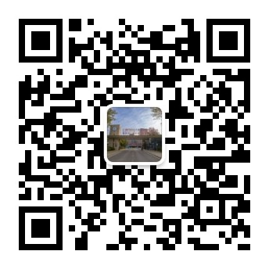
广州市妇女儿童医疗中心柳州医院招标办公室
2023 年9月18日

